Marts 2024

Direktør for Børn, Sundhed og Velfærd - stillingsprofil

Albertslund Kommune søger ny direktør for Børn, Sundhed og Velfærd pr. 1. august 2024.

Rammerne for direktørens virke

Albertslund Kommune er en attraktiv kommune. Et mangeårigt fokus på velfærd og et mangfoldig kulturtilbud er noget af det, der kendetegner kommunen. Med sin placering i hovedstadsregionen, kun 20 minutter fra Rådhuspladsen i København, med en stærk infrastruktur og med store naturområder tæt på boligområderne, er Albertslund et godt sted at bo og leve. Ved den seneste opgørelse havde Albertslund Kommune omkring 28.000 indbyggere.

Visionen for Albertslund Kommune er Den bæredygtige by for børnene, det grønne og fællesskaber. Fællesskaber og grøn profil har været en del af Albertslund Kommunes profil fra før, der blev en bredere konsensus om, at det er en nødvendighed for at mennesker kan trives. Visionen peger både på et eksisterende DNA i byen og på det potentiale, som kommunen sammen med borgere, civilsamfund og erhvervsliv er i fuld gang med at udfolde.
Albertslund er kendetegnet ved et meget aktivt, engageret og levende miljø, hvor der er korte veje mellem borgere, administration og politikere. Der er højt til loftet, og dialoger og diskussioner foregår både i de formelle fora, og også når der er muligheder for det i de mange anledninger, der gives og skabes i byen.

Albertslund Kommune vil se nye veje og udvikle sig med udgangspunkt i byens mennesker og muligheder. Det er en by, der vil tænke anderledes og helst ikke lade sig bremse af for mange begrænsninger og traditioner.
Kommunalbestyrelsen i kommunen er meget bevidste om, at der er behov for et markant ledelsesmæssigt fokus og indsats for at realisere byens visioner. Sammen med chefer, ledere, medarbejdere og borgere skal der afprøves og forankres nye veje i velfærden. Det er blandt andet det, som kommunens nye Direktør for Børn, Sundhed og Velfærd skal bidrage til.

Særligt om direktørområdet og opgaverne her og nu

Direktørstillingen har et meget bredt ansvarsområde, og med en retning, hvor direktører, chefer og ledere i tiltagende grad udvikler nye løsninger på tværs af de organisatoriske skel, betyder det, at du vil styrke dit blik på kommunens samlede opgaver.
På en række lokaliteter i Albertslund Kommune er der iværksat og planlægges en markant byudvikling. Det kræver ligeledes et samarbejde med øvrige direktørområder og et helhedsperspektiv på, hvad der gør en kommune både attraktiv og effektiv.

Som direktør for Børn, Sundhed og Velfærd vil du have et ansvar for:
- At deltage og bidrage til direktørforum, der har ansvar for kommunens overordnede strategiske ledelse og overordnede styring, i samarbejde med den politiske ledelse.
- Politisk betjening og rådgivning af de tre stående udvalg, Børne- og Skoleudvalget, Social- og Sundhedsudvalget samt Ældreudvalget. Desuden vil du fungere som sekretær for det §17.4 udvalg, der beskæftiger sig med udsatte borgere og borgere med handicap.
I den politiske betjening forventes det, at du trives med at kunne gå fra mere strategiske drøftelser til at arbejde med meget konkrete forhold i byen. Der er brug for en meget sikker og tillidsskabende ageren og en håndtering, der også kan sikre kommunalbestyrelses- og udvalgsmedlemmers ønsker om at være tæt på der, hvor kommunen møder Albertslunds borgere.
- At være referencedirektør for
  - Dagtilbud & Skole
  - Børn & Familie
  - Ældre, Sundhed & Social
Albertslund Kommunes administrative organisering fremgår af dette Organisationsdiagram.
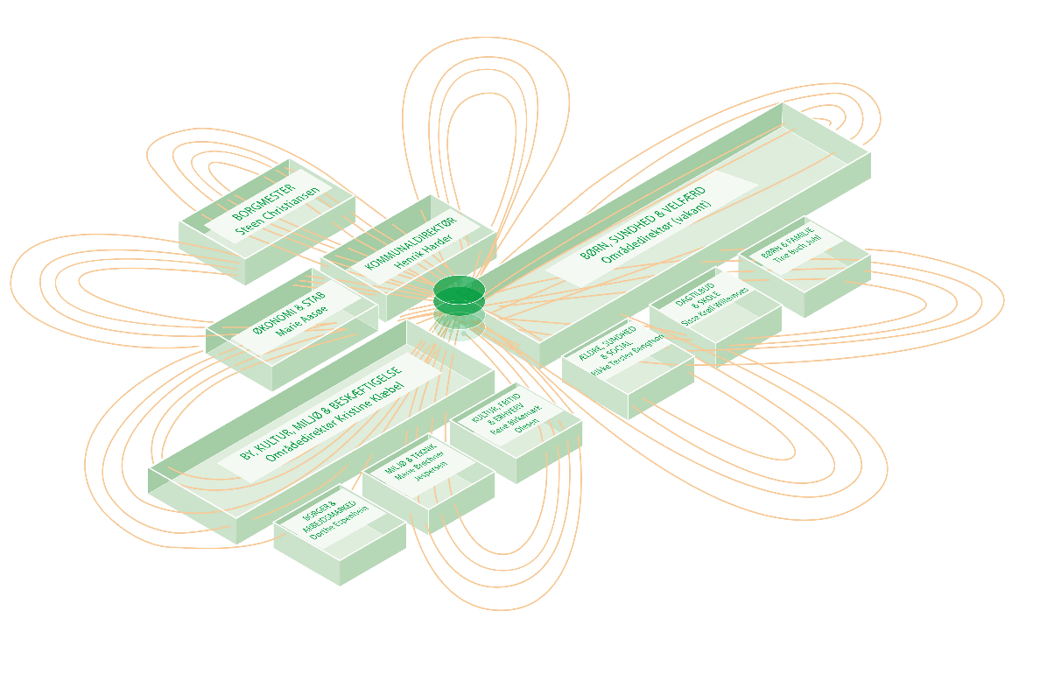
- At bidrage til chefforums udvikling og styrke det tværgående og grænsekrydsende samarbejde mellem afdelinger og enheder i og udenfor den kommunale organisation.
- Ledelse af velfærdsområderne gennem centerchefer, ledere og medarbejdere.
- At være en aktiv medskaber og samtalepartner i implementeringen af Albertslund Kommunes styringsmodel Én kommune – én organisation, samt kommunens Medarbejder- og Ledelsesgrundlag blandt andet gennem gode samarbejdende processer i MED-organisationen
- At gå forrest i at understøtte og fremtidssikre dialogerne mellem kommune og civilsamfund, herunder de frivillige organisationer og andre aktører på velfærdsområderne.

Opgaverne her og nu er blandt andre:
- Implementering af Albertslund Kommunes skolepolitik og understøtte varslede ændringer af Folkeskoleloven
- Fortsat fokus på politikerne på børne- og ungeområdet samt sikre et fortsat fokus på dagtilbudsområdet, herunder arbejdet med den nye dagtilbudspolitik og en sikker håndtering af den plan for renovering og modernisering, der allerede er i gang
- Fortsat implementering af kommunens Ældre og Værdighedspolitik og de ændringer, der følger af en kommende Ældrelov
- Sikre den fortsatte implementering af Barnets Lov
- Være ledende i en forventet udvikling af Albertslund Kommunes indsats på det specialiserede område
- Sikre den kommunale understøttelse af det nære sundhedsvæsen og øvrige forandringer inden for det kommunale sundhedsområde

Nogle af de væsentligste indsatsområder for den kommende velfærdsdirektør:

Albertslund Kommune har som andre kommuner en vedvarende opmærksomhed på kravene og forventningerne til den kommunale velfærd. I forbindelse med budget 2023 tilpassede kommunalbestyrelsen økonomi og bemanding på en række områder, men der er naturligvis fortsat behov for en stor indsats i forhold til at sikre sammenhæng mellem økonomi og drift. Især er der på velfærdsområderne brug for fortsat at sikre en stærkere sammenhæng mellem økonomi, indsatser og effekter. Det er også en prioritet, at der i hele kommunen undersøges muligheder for at udvikle service og kvalitet ved at styrke det grænsekrydsende samarbejde internt i den kommunale organisation og med civilsamfundets institutioner og erhvervslivet i kommunen. Ligeledes skal du være optaget af, hvordan den hastige udvikling af løsninger baseret på AI kan spille sammen velfærdsløsninger i Albertslund Kommune.
Dette fokus på optimering af udviklingen af velfærd sker i Albertslund i meget tæt dialog med udvalg og kommunalbestyrelse og inden for rammerne af de værdier og den vision, der kendetegner Albertslund Kommune.

Der er brug for ledere, chefer og direktører, der i ledelsesfælleskaber kan fremme en praktisk skabende fantasi i forhold til at sikre, at visionen kan indfries med de rammevilkår, der er for Albertslund Kommune. Som direktør bliver det din opgave at medvirke til, at Direktørforum, Chefforum og samspillet med kommunens ledere på tværs af organisationen bidrager til at skabe gode bæredygtige løsninger til gavn og glæde for kommunens borgere.

Byen er påbegyndt en transformation, hvor der potentielt bliver mere end 50 % flere borgere i Albertslund kommune på længere sigt.
Byudviklingen sætter potentielt rammen for en række opgaver på velfærdsområdet, hvor der skal planlægges og gennemføres en væsentlig forøgelse af kommunens kapacitet. For at sikre at denne udbygning ikke sker på bekostning af kvalitet, skal der fra planlægningsfasen tænkes i, hvordan bygninger, logistik og det fysiske miljø kan bidrage til nye måder at løse de kommunale opgaver.

Personen vi er på udkig efter

Hos kandidaterne kigger vi særligt efter følgende:

Erfaringer
- Solid erfaring med strategisk ledelse på et eller flere af de store velfærdsområder
- Tydelige resultater med at understøtte og udvikle velfærdsorganisationer
- Stor sikkerhed og opmærksomhed på detaljer kombineret med naturlig opmærksomhed på nuancerne i den politiske betjening. Herunder at sikre et kompetent og gennemarbejdet beslutningsgrundlag for politiske beslutninger
- Mestre en sikker styring, kombineret med at kunne tænke innovation, når vinduerne for nye løsninger er åbne
- Har vist, at du kan udvikle en stærk interesse, nysgerrighed og passion for de mennesker og medarbejdere, der bor og arbejder i den by, som du tager et medansvar for
- Har demonstreret, at du kan lede chefer og ledere
- Har vist, at du er god til at inddrage MED-systemet på rette tid og sted, og ser samarbejdet som en nødvendighed for at lykkes
- Har demonstreret, at du kan lede gode processer og skabe forudsætningerne i organisationen for et vidtgående tværgående samarbejde – både i eget direktørområde og på tværs af organisationen

Kvalifikationer
- Du er i stand til både at lede tæt på drifts- og udviklingsprocesser og kan også give plads til ledelsesrum og processer til chefer, ledere og medarbejdere
- Du har stærke kompetencer inden for styring. Du har et skarpt og hurtigt blik for betydningen af de mange forhold på velfærdsområderne, der kan have økonomiske konsekvenser
- Du er dygtig til at lede implementering af beslutninger og prioriteringer
- Du er i stand til at udvikle gode relationer mellem organisation og borgere, lokalsamfund, forvaltning, politikere samt andre samarbejdspartnere på velfærdsområderne

Personlige kompetencer
- Du er relationsstærk og rummelig, samtidig med at du har gode antenner for, hvad der rører sig i og uden om organisationen
- Du er grundig, realistisk og motiveres af at få dine ledere, medarbejdere og samarbejdspartnere til gå en ekstra mil for den rigtige og nødvendige indsats
- Du opbygger naturligt tillidsfulde relationer, og mennesker omkring dig tilbyder dig gerne følgeskab
- Du er modig og går tillidsfuldt og sikkert ind i ”orkanens øje”
- Du tænker godt - også når du kommer i modvind
- Du kommunikerer mundtligt og på skrift med stor gennemslagskraft

Løn og ansættelsesvilkår
- Stillingen aflønnes i henhold til ”Aftale om aflønning af chefer”, indgået mellem KL og de faglige organisationer.
- Løn og ansættelsesforhold i henhold til gældende overenskomst og aftale om aflønning af chefer og rammeaftale om kontraktansættelse af chefer. Den samlede lønsammensætning er afhængig af erfaring og kvalifikationer

Yderligere information
På www.albertslund.dk kan du finde yderligere information om blandt andet kommunens politikker og indsatser.

Proces
Spørgsmål til profil eller nærmere uddybning kan fås ved henvendelse til
kommunaldirektør Henrik Harder på 4177 0211, borgmester Steen Christiansen på 40508507 eller Cristian Lima, HR7 Erhvervspsykologi på 2212 1755.

Ønsker du at søge stillingen, bedes ansøgning og CV sendes gennem Albertslund Kommunes jobportal, senest den 1. maj 2024.

- Første samtale gennemføres den 13. maj 2024.
- Ønsker ansættelsesudvalget at fortsætte processen med kandidaten, gennemføres et testforløb med profil-test og omtankeprøve, samt validerende interview hos HR7 Erhvervspsykologi fredag d. 16. maj 2024.
- Andet interview gennemføres den d. 21. maj 2024.

